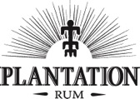

**ANGELA D’ORAZIO**

**Angela D’Orazio är Master Blender på Mackmyra Svensk Whisky och ligger bakom de prestigefyllda priser som Mackmyra belönats med världen över. Hon har en gedigen whiskybakgrund och brinner för att utmana det traditionella. Som kvinna i den mycket mansdominerande whiskyvärlden är hon en färgstark person.**

I Sverige är Angela kanske mest känd inom whiskykretsar, men internationellt har hon ett namn sedan många år, som bland annat domare och huvuddomare i de högt ansedda dryckestävlingarna International Spirits Challenge, Superior Taste Award och International Wine And Spirits Competition mfl. Angela var även ansvarig för whiskytävlingar på Stockholm Beer & Whisky under åren 1996 – 2011.

Angela är uppvuxen i både Sverige och Italien, och vid 27-års ålder flyttade hon tillbaka till Sverige och gick Restaurangakademiens Sommelierutbildning. Åren i Italien hade gett henne ett intresse för mat och vin, och en förståelse för råvaror och deras kvalitets betydelse.

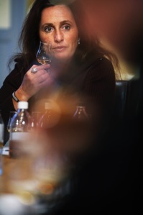Angela har arbetat med whisky i över 25 år, som varumärkesambassadör för Glenmorangie hos vin- och spritagenturen Berntson och som whiskyansvarig för Restaurang Akkurat’s whiskybar och klubb. Hon har även under några år drivit den skandinaviska avdelningen för den exklusiva single cask-buteljeraren The Scotch Malt Whisky Society (SMWS).

Sedan 2004 är Angela anställd hos Mackmyra som Master Blender och Chief Nose Officer (CNO). Hon ansvarar för de blandningar och recept som görs inom företaget, whiskyns kvalitet, sensorik- och sensorikutbildningar samt översynen av mognadslagrets whisky.

Som kuriosa kan nämnas att Angela är en inspirerad dansinstruktör och har ett brunt bälte inom fitnessdansen Nia. På somrarna brukar Angela ordna dansklasser på gräsmattan framför Gravitydestilleriet i Mackmyra Whiskyby.  Den rådande balansen för Angela är helt klart whisky och dans.

**För mer information och högupplösta bilder, vänligen kontakta:**

Heléne Airijoki, presskontakt SpoilConcept Communication

E-post: helene.airijoki@spoilconcept.se

Telefon: 073 385 03 19